PRÁCTICA 7 CONSULTAS

Juan Jose Lizarazu Quiroga

Informática Industrial

*/* 1. Calcula la suma del presupuesto de todos los departamentos. */*

**SELECT** **SUM**(presupuesto) **AS** 'PRESUPUESTO TOTAL' **FROM** departamento;



*/* 2. Calcula la media del presupuesto de todos los departamentos. */*

**SELECT** **AVG**(presupuesto) **AS** 'MEDIA PRESUPUESTO' **FROM** departamento;



*/* 3. Calcula el valor mínimo del presupuesto de todos los departamentos.*/*

**SELECT** **MIN**(presupuesto) **AS** 'VALOR MÍNIMO' **FROM** departamento;



*/* 4. Calcula el nombre del departamento y el presupuesto que tiene*

*asignado, del departamento con menor presupuesto. */*

**SELECT** departamento.nombre, departamento.presupuesto **FROM** departamento **ORDER** **BY** presupuesto **ASC** **LIMIT** 1;

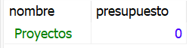

*/* 5. Calcula el valor máximo del presupuesto de todos los departamentos. */*

**SELECT** **MAX**(presupuesto) **AS** 'VALOR MÁX' **FROM** departamento;

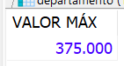

*/* 6. Calcula el nombre del departamento y el presupuesto que tiene*

*asignado, del departamento con mayor presupuesto. */*

**SELECT** nombre, presupuesto **FROM** departamento **ORDER** **BY** presupuesto **DESC** **LIMIT** 1;



*/* 7. Calcula el número total de empleados que hay en la tabla empleado. */*

**SELECT** **COUNT**(*) **AS** 'Número de Empleados' **FROM** empleado;

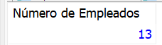

*/* 8. Calcula el número de empleados que no tienen NULL en su segundo*

*apellido. */*

**SELECT** **COUNT**(*) **AS** 'Empleados sin Null' **FROM** empleado **WHERE** apellido2 **IS** **NOT** **NULL**;

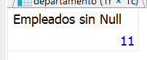

*/* 9. Calcula el número de empleados que hay en cada departamento. Tienes*

*que devolver dos columnas, una con el nombre del departamento y otra*

*con el número de empleados que tiene asignados. */*

**SELECT** departamento.nombre **AS** 'Nombre Departamento', **COUNT**(empleado.id) **AS** 'Numero Empleados' **FROM** departamento **LEFT** **JOIN** empleado **ON** departamento.id = empleado.id_departamento **GROUP** **BY** departamento.id;

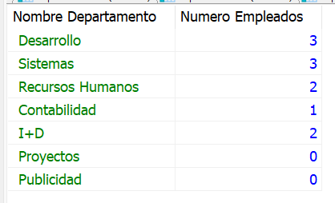

*/* 10. Calcula el nombre de los departamentos que tienen más de 2 empleados.*

*El resultado debe tener dos columnas, una con el nombre del*

*departamento y otra con el número de empleados que tiene asignados. */*

**SELECT** departamento.nombre **AS** 'Nombre Departamento', **COUNT**(empleado.id) **AS** Numero_Empleado **FROM** departamento **LEFT** **JOIN** empleado

**ON** departamento.id = empleado.id_departamento **GROUP** **BY** departamento.id **HAVING** Numero_Empleado > 2;

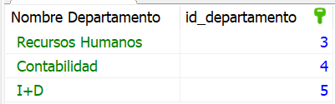

*/* 11. Calcula el número de empleados que trabajan en cada uno de los*

*departamentos. El resultado de esta consulta también tiene que incluir*

*aquellos departamentos que no tienen ningún empleado asociado. */*

**SELECT** d.nombre, **COUNT**(e.nombre) **AS** 'Cantidad' **FROM** empleado e **RIGHT** **JOIN** departamento d **ON** e.id_departamento = d.id **GROUP** **BY** d.nombre;

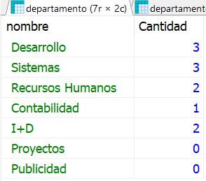

*/* 12. Calcula el número de empleados que trabajan en cada uno de los*

*departamentos que tienen un presupuesto mayor a 200000 euros.*/*

**SELECT** d.nombre, **COUNT**(e.nombre) **AS** 'Cantidad'**FROM** empleado e **RIGHT** **JOIN** departamento d **ON** e.id_departamento = d.id **WHERE** d.presupuesto > 200000 **GROUP** **BY** d.nombre

